Månadsnytt Augusti2013-08-07

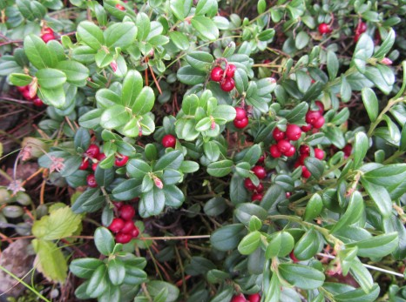

Hoppas ni alla haft en skön sommar.

- Fönsterbyten och balkbyten fortlöper enligt planerna.

- Takomläggningen på ”rastplatsen” tackar vi Patrik och Thomas för.

- Nytt öppet hus: tisdag den 3 september
Plats: Källarlokal i uppgång 30
Tid:17:30-18.00

Med vänlig hälsning Styrelsen

